проект
Положение
о Молодежном рейтинге г.Москвы.

- Рейтинг составляется с целью выявления сильнейших спортсменов г. Москвы и является основой для формирования сборной команды.
- В зачет рейтинга идут 4 лучших результата спортсмена на официальных московских и российских соревнованиях в течение календарного года.
- Баллы, начисляемые спортсмену за данные соревнования равны произведению ранга соревнований и рейтинговых баллов, начисляемых по таблице:

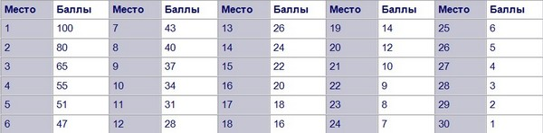
- Ранг соревнований
- Чемпионат России – 2,5
- Первенство России, взрослые всероссийские соревнования, входящие в ЕКП Росспорта – 2
- Всероссийские юношеские соревнования, входящие в ЕКП Росспорта, Чемпионат Москвы на искусственном рельефе – 1,5
- Первенство Москвы на искусственном рельефе, взрослые общемосковские соревнования, включенные в Московский календарь – 1
- Прочие общемосковские юношеские соревнования, входящие в Московский календарь соревнований 0,1 – 0,8 (в зависимости от состава участников). *
- Ранг юношеских общемосковских соревнований определяется, как отношение рейтинга 10 сильнейших спортсменов, участвующих в данных соревнованиях, к рейтингу 10 сильнейших спортсменов Москвы.
- В зачет рейтинга не идут фестивали, двоеборья, соревнования с ограничением состава участников и с правилами проведения, отличающимся от Правил проведения соревнований по скалолазанию.
- Рейтинг начисляется не более чем 75 % участников.
- При наличии сдвоенных мест, рейтинг начисляется, как среднее арифметическое баллов за эти места.
9. Для включения соревнований в рейтинг протоколы соревнований должны быть переданы в электронном виде ответственному за рейтинг.
*Примечание: Общемосковские юношеские соревнования 2006 года считаются с рангом 0,8.

